- Głoski

Wietnamskie głoski | Wymowa w północnym | Wymowa w południowym
a | polskie “a” | polskie “a”
â | æ | æ
ă | “a” przedłużające głoskę następującą | “a” przedłużające głoskę następującą
b | polskie “b” | polskie “b”
c | polskie “k” | polskie “k”
ch | polskie “ć” | polskie “ć”
ch | “k” tylko jeśli jest na końcu wyrazu | “k” tylko jeśli jest na końcu wyrazu
d | polskie “z” | polskie “j”
đ | polskie “d” | polskie “d”
e | polskie “e” (szeroko otwarte usta) | polskie “e” (szeroko otwarte usta)
ê | połączenie “e” i “y” (wąsko otwarte usta) | połączenie “e” i “y” (wąsko otwarte usta)
g | polskie “g” | polskie “g”
gh | “gh” z mocno podkreślonym “h” | “gh” z mocno podkreślonym “h”
gi | “zi” czytane osobno | polskie “ji”
h | polskie “h” | polskie “h”
i | polskie “i” | polskie “i”
k | polskie “k” | polskie “k”
kh | polskie “h” | polskie “h”
l | polskie “l” | polskie “l”
m | polskie “m” | polskie “m”
n | polskie “n” | polskie “n”
ng | “ng” z angielskiej końcówki “-ing” | “ng” z angielskiej końcówki “-ing”
ngh | “ng” + “i” | “ng” + “i”
nh | polskie “ń” | polskie “ń”
o | bardzo otwarte “o”, przypominające polskie “a” | bardzo otwarte “o”, przypominające polskie “a”
ô | “o” wymawiane przez “dziubek” | “o” wymawiane przez “dziubek”
ơ | połączenie polskiego “o” i “y” | połączenie polskiego “o” i “y”
ph | polskie “f” | polskie “f”
qu | polskie “kł” | polskie “kł”
r | polskie “z” | polskie “r”
s | polskie “s” | polskie “sz”
t | polskie “t” | polskie “t”
th | “t” z przydechem | “t” z przydechem
tr | polskie “ć” | polskie “tr”
u | polskie “u” | polskie “u”
ư | polskie “y” | polskie “y”
v | polskie “w” | polskie “w”
x | polskie “s” | polskie “s”
y | długie “i” | długie “i”

- Tony

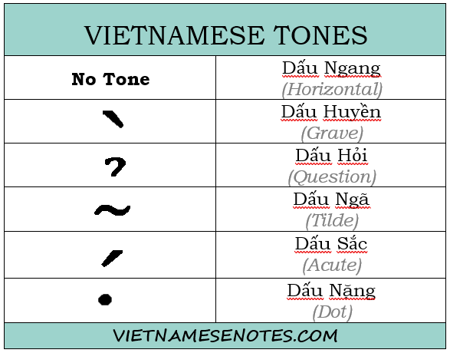

a
à
ả
ã
á
ạ

- Przydatne zwroty

Dzień dobry! - Xin chào!

Dziękuję - Cảm ơn

Przepraszam - Xin lỗi

- Zaimki

1 os. l.poj. (Ja)

- Mình - neutralne, mniej formalne
- Tôi - neutralne, formalne

2 os. l.poj. (Ty)

Ông (do mężczyzny 60+) | Bà (do kobiety 60+)
Bác (do obu w wieku 40-60)
Chú (do mężczyzny, 30-40 lat) | Cô (do kobiety, 30-40 lat)
Anh (do mężczyzny trochę starszego od nas) | Chị (do kobiety trochę starszej od nas)
Bạn (do osób w naszym wieku)
Em (do osób młodszych)

- Przywitania i pożegnania

- Xin chào!
- Chào + 2 os.
- Chào + imię

